年产30万立方米湿拌砂浆、1万吨外加剂项目（阶段性）验收监测报告表
工和监测[竣]字2018第201号

建设单位：安徽三辰建材科技发展有限公司第一分公司
编制单位：安徽工和环境监测有限责任公司

编制日期：二零一八年十一月
建设单位法人代表：梁作伟
编制单位法人代表：杨 雪
项 目 负 责 人：王 柯
填 表 人：杨 兵

建设单位：安徽三辰建材科技发展有限公司第一分公司（盖章）
电话：13605617721
邮编：235000
地址：濉溪县百善镇工业园

编制单位：安徽工和环境监测有限责任公司（盖章）
电话：0551-67891265
传真：0551-67891265
邮编：230000
地址：合肥市高新区香樟大道168号柏堰科技实业园D19栋4楼
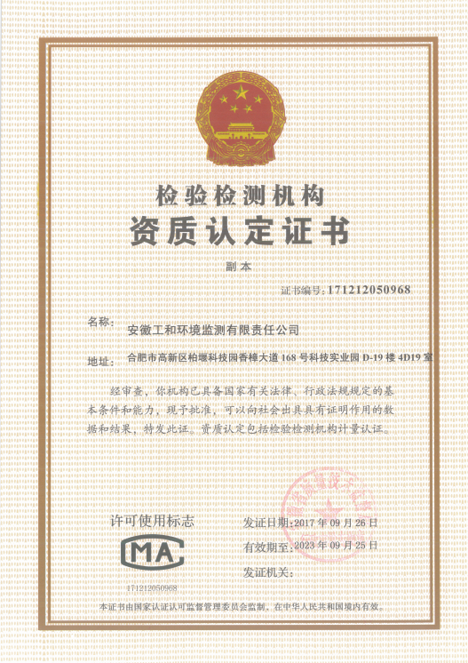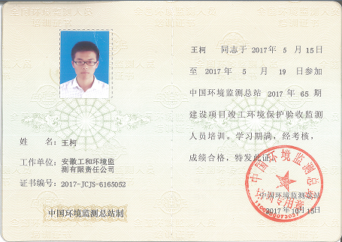
表一
建设项目名称 | 年产30万立方米湿拌砂浆及1万吨外加剂项目
建设单位名称 | 安徽三辰建材科技发展有限公司第一分公司
建设项目性质 | 新建√ 改扩建 技改 迁建
建设地点 | 濉溪县百善镇工业园
主要产品名称 | 湿拌砂浆和外加剂
设计生产能力 | 年产30万立方米湿拌砂浆及1万吨外加剂项目
实际生产能力 | 年产30万立方米湿拌砂浆
建设项目环评时间 | 2017年12月 |  |  | 开工建设时间 |  |  |  | 2018年1月
调试时间 | 2018年8月 |  |  | 现场监测时间 |  |  |  | 2018年10月15-16日
环评报告表 审批部门 | 濉溪县环境保护局 |  |  | 环评报告表 编制单位 |  |  |  | 河南金环环境影响评价有限公司
环保设施  设计单位 | / |  |  | 环保设施  施工单位 |  |  |  | /
投资总概算  （万元） | 1000 | 环保投资  概算（万元） |  | 83 |  | 比例 |  | 8.3%
实际总投资  （万元） | 800 | 环保投资  （万元） |  | 80 |  | 比例 |  | 10%
验收监测依据 | （1）《中华人民共和国环境保护法》（2015.1.1）；  （2）《中华人民共和国大气污染防治法》（2016.1.1）；  （3）《中华人民共和国水污染防治法》（2018.1.1）；  （4）《中华人民共和国固体废物污染环境防治法》（2016.11.7）；  （5）《中华人民共和国环境噪声污染防治法》（1997.3.1）；  （6）《建设项目环境保护管理条例》（国务院第682号令，2017.10.1）  （7）《建设项目竣工环境保护验收技术指南污染影响类》（生态环境部公告2018年第9号）；  （8）《安徽省环境管理保护条例》（安徽省人民代表大会常务委员会，2018年1月1日）。  （9）“安徽三辰建材科技发展有限公司第一分公司年产30万立方米湿拌砂浆及1万吨外加剂项目”备案的通知（濉溪县发展改革委员会，濉发改政务[2017]430号，2017年9月28日）；  （10）《安徽三辰建材科技发展有限公司第一分公司年产30万立方米湿拌砂浆及1万吨外加剂项目环境影响报告表》（河南金环环境影响评价有限公司，2017年12月）；  （11）“安徽三辰建材科技发展有限公司第一分公司年产30万立方米湿拌砂浆及1万吨外加剂项目”批复（濉溪县环境保护局，濉环行审[2018]23号，2018年3月5日）；  （12）“安徽三辰建材科技发展有限公司第一分公司年产30万立方米湿拌砂浆及1万吨外加剂项目”竣工环境保护验收监测委托书（安徽工和环境监测有限责任公司，2018年9月）。
验收监测标准、  标号、级别 | - 废气污染物排放标准：本项目主要废气种类为粉尘，处理后执行《水泥工业大气污染物排放标准》（GB4915-2013）排放标准；  - 废水污染物排放标准：项目生活污水执行排放在接管前执行《污水综合排放标准》（GB8978-1996）中一级标准，接管后执行《污水综合排放标准》（GB8978-1996）中三级标准，并需同时满足百善镇污水处理厂的接管标准要求；  - 噪声污染排放标准：厂界噪声排放执行《工业企业厂界环境噪声排放标准》（GB12348-2008）中的3类标准；  4、一般工业固体废物贮存、处置按《一般工业固体废物贮存、处置场污染控制标准》（GB18599-2001）要求执行。
验收监测标准、  标号、级别 | 无组织废气 | 监测项目 |  |  | 颗粒物
验收监测标准、  标号、级别 | 无组织废气 | 浓度限值 |  |  | 0.5mg/m³
验收监测标准、  标号、级别 | 有组织废气 | 监测项目 |  |  | 颗粒物
验收监测标准、  标号、级别 | 有组织废气 | 最高允许排放浓度 |  |  | 20mg/m³
验收监测标准、  标号、级别 | 废水 | 监测项目 |  |  | PH |  | COD |  | BOD5 |  | NH₃-N | SS
验收监测标准、  标号、级别 | 废水 | 浓度限值 | 一级 |  | 6-9 |  | 100 |  | 20 |  | 15 | 70
验收监测标准、  标号、级别 | 废水 | 浓度限值 | 三级 |  | 6-9 |  | 500 |  | 300 |  | -- | 400
验收监测标准、  标号、级别 | 噪声 | 2类限值 |  |  | 昼间 |  |  |  |  | 夜间
验收监测标准、  标号、级别 | 噪声 |  |  |  | 60dB（A） |  |  |  |  | 50dB（A）

表二
工程建设内容
安徽三辰建材科技发展有限公司第一分公司于2017年1月租用安徽鑫邦生物质资源科技有限公司进行生产，其建设内容及生产规模不发生变化与原环评一致。项目总投资800万元，占地9900平方米，建筑面积27400m2，主要建设内容为生产厂房、宿舍楼及其他配套设施等。
2.1投资情况
项目投资800万元，环保投资80万元。
2.2劳动定员与年工作时
项目劳动定员20人，年运营300天，每天一班，每班8小时。
2.3验收范围
本次验收范围为安徽三辰建材科技发展有限公司第一分公司年产30万立方米湿拌砂浆及相应配套环保设施等，外加剂项目不在本次验收范围以内。
2.4、项目建设生产厂房，配套相关辅助设施：配电设施、道路、绿化、围墙等。
表2.1项目建设内容一览表
工程类别 | 单项工程名称 | 工程内容及规模 | 实际建设情况
主体工程 | 搅拌楼 | 项目拟建设搅拌楼两座，每座配水泥筒仓2个、矿粉仓1个、粉煤灰仓1个，共计占地面积500m² | 实际搅拌楼建设一座，配套建设2个水泥筒仓，1个粉煤灰筒仓及1个矿粉筒仓，设置4个配料仓，5条密封传送带。外加剂生产区未进行建设。不在本次验收范围。
主体工程 | 配料、上料区 | 位于料仓大棚内，有8个配料仓，14条封闭传送带，建设占地面积2000m²
主体工程 | 外加剂生产区 | 位于料仓大棚内，10个储罐及搅拌桶1个，占地面积700m²
辅助工程 | 办公室 | 本项目依托安徽鑫邦生物质资源科技有限公司原有办公室，原有办公室占地面积900m² | 依托
辅助工程 | 实验室 | 实验室设在办公楼内，主要对砂浆产品进行性能测试，占地约150m² | 依托
辅助工程 | 传达室 | 依托原有，建筑面积10m² | 依托
辅助工程 | 员工宿舍食堂楼 | 依托安徽鑫邦生物质资源科技有限公司食堂、员工宿舍作为本项目员工宿舍区，宿舍食堂楼建筑面积600m² | 依托
储运工程 | 料仓大棚 | 项目依托厂区原有料仓大棚，为半封闭式钢混结构，建设占地面积6000m²；  料仓大棚划分为砂料堆放区、外加剂生产区、传送带上料区三部分；  黄砂堆料区又分四个半封闭料区，分别存放粗黄砂、细黄砂及碎石。 | 对原有料仓大棚进行改造，砂料堆放区采用洒水及覆盖措施。外加剂生产区未建设。
储运工程 | 水泥筒仓 | 4座Φ4.5×15m水泥仓，存储周期为＜1天，一次最大存储量为600t。 | 新建2座水泥立仓
储运工程 | 粉煤灰筒仓 | 2座Φ4.5×15m粉煤灰仓，存储周期为4天，一次性最大存储量为400t。 | 新建1座粉煤灰筒仓
储运工程 | 矿粉筒仓 | 2座Φ4.5×15m粉矿粉仓，存储周期为4天，一次性最大存储量为400t。 | 新建1座矿粉筒仓
公用工程 | 给水 | 室外用水依托安徽鑫邦生物质资源科技有限公司供水管网供水，主要为生产用水，供水量为45000t/a；室内用水1125t/a由当地自来水管网直接供水；此外有原料抑尘用水100t/a，车辆设备冲洗池补水250t/a。 | 依托
公用工程 | 排水 | 厂区雨污分流。雨水通过雨水管网排入园区管网；生活污水利用地埋式一体化污水处理系统进行处理，年排水量为900t。 | 依托
公用工程 | 供电 | 利用安徽鑫邦生物质资源科技有限公司现有电网，经变压使用，项目总装机功率300KW | 依托安徽鑫邦生物质资源科技有限公司现有电网。
环保工程 | 废水 | 项目生产用水全部带入产品，没有生产废水产生； | /
环保工程 | 废水 | 生活污水先经过隔油池处理，然后进入地埋式污水处理设施处理后排放； | 依托
环保工程 | 废水 | 各类清洗废水经四级沉淀池进行沉淀处理后循环使用，沉淀池容积为80m³； | 各类清洗废水经沉淀池沉淀后，进入搅拌系统后回用。
环保工程 | 废气 | 砂料堆放区位于料仓大棚内，砂料半封闭堆放，堆放区布设喷淋系统，保证砂石料的湿度； | 堆料区设置喷洒系统并进行遮盖。
环保工程 | 废气 | 粉煤灰、矿粉及石灰仓顶均设置一台脉冲布袋式除尘器对仓内粉尘进行收集； | 水泥筒仓顶均设置脉冲袋式除尘器
环保工程 | 废气 | 搅拌机及粉料称量系统拟采用完全密闭箱式气囊除尘装置收集及喷雾处理。 | 搅拌机及称量采用密闭箱式气囊除尘装置。
环保工程 | 废气 | 食堂油烟经油烟净化装置处理后通过专用烟道于楼顶排放 | 依托
环保工程 | 噪声 | 合理布局、采用低噪声设备、对高噪声设备采用消声、隔声措施 | 新建
环保工程 | 固废 | 生活垃圾设置垃圾桶集中收集，交由当地换位部门处置 | 依托
环保工程 | 固废 | 沉淀池沉渣作为原材料回收利用 | 新建

2.5项目生产设备
表2.2项目主要生产设备一览表
序号 | 设备名称 | 数量 | 单位
1 | 搅拌楼及机械（中联重工HZS180型） | 2 | 台
2 | 脉冲布袋除尘器 | 8 | 套
3 | 搅拌车 | 15 | 台
4 | 车载泵 | 2 | 台
5 | 装载机 | 2 | 台
6 | 水泥胶砂搅拌机 | 1 | 台
7 | 水泥净浆搅拌机 | 1 | 台
8 | 水泥胶砂振实台 | 1 | 台
9 | 水泥标准养护箱 | 1 | 台
10 | 螺旋输送机 | 8 | 台
11 | 电气控制系统 | 2 | 套
12 | 特制15000L反应罐及配套设备 | 2 | 台
13 | 自动进料系统 | 2 | 套
14 | 钢平台 | 2 | 套
15 | 防腐吨储罐 | 10 | 个
16 | 管道及输送设备 | 2 | 套
17 | 成品储存罐 | 2 | 个
18 | 自动配料系统 | 2 | 组
19 | 自动称量系统 | 2 | 组
20 | 环保除尘设备 | 2 | 套
21 | 检测检验设备 | 2 | 套
22 | 滚筒筛 | 1 | 套
23 | 砂石分离机 | 1 | 套
24 | 车辆冲洗平台 | 1 | 套

2.6原辅材料消耗及水平衡：
表2.3项目主要原辅材料及能源消耗一览表
用途 | 物料名称 | 单位 | 消耗量/年 | 形态 | 储存方式
湿拌砂浆生产 | 黄砂 | 万吨 | 37.5 | 固态 | 砂料堆放区
湿拌砂浆生产 | 水泥 | 万吨 | 10.5 | 粉末态 | 水泥筒仓
湿拌砂浆生产 | 粉煤灰 | 万吨 | 1.5 | 粉末态 | 粉煤灰筒仓
湿拌砂浆生产 | 矿粉 | 万吨 | 1.5 | 粉末态 | 矿粉筒仓
湿拌砂浆生产 | 碎石 | 万吨 | 10 | 固态颗粒 | 砂料堆放区
湿拌砂浆生产 | 水 | 万吨 | 6.75 | 液态 | 生产用水池

2.7生产工艺流程及产污环节
本项目本次验收工艺主要工艺流程示意图如图2-1所示：
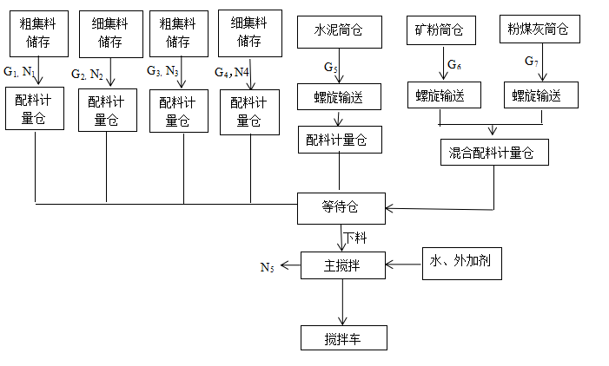
图2-1 工艺流程图及产物节点图

生产工艺流程说明简述：
（1）筛砂：采用筛砂机，对砂堆场的原料砂进行过滤，确保砂浆的骨料粒径符合使用要求，并达到抹面要求。
（2）上料：黄沙经配料计量仓计量后，经由全封闭皮带传送机传送至等待仓；水泥经全封闭螺旋输送机输送至配料计量仓计量后，传送至等待仓。
水泥在全封闭仓筒内储存，并设有仓顶除尘器，除尘器为脉冲布袋除尘，收集到的除尘灰直接传送至等待仓进行利用。
上料中黄沙铲装扰动产生粉尘，其余过程全部封闭，因此不存在扬尘。
（3）搅拌：以上材料由等待仓转送到主搅拌机，加水及外加剂混合搅拌。搅拌仓为密闭空间，不产生扬尘。
（4）运输：采用砂浆搅拌车，将砂浆运送至施工场地。
表三
主要污染源、污染物处理及排放：
1、废气污染源
本项目营运期产生的废气主要为黄沙堆场扬尘、上料粉尘、搅拌机粉尘、仓筒粉尘、车辆动力起尘，还有少量汽车尾气及食堂油烟废气。
堆场粉尘主要通过定时洒水和遮盖降低扬尘产生。上料及搅拌粉尘主要通过密闭箱式气囊除尘装置收集。仓筒粉尘主要通过仓顶脉冲袋式除尘器收集后，回用于项目生产。车辆运输扬尘主要通过道路洒水及清扫，降低扬尘产生的量。食堂依托于鑫邦公司原有食堂，产生的油烟通过油烟净化器处理。
2、噪声污染源
本项目的噪声主要来自各种设备产生的机械设备。项目采取合理布局、减振安装、厂房隔声及距离衰减等措施降噪排放。
3、废水污染源
本项目废水主要是为职工生活废水和车间设备冲洗废水，冲洗废水全部进入沉淀池。生活废水全部进入鑫邦公司一体化污水处理设备，处理后达到《污水综合排放标准》（GB8978-1996）表4中一级标准排放。
4、固体废物
项目生产过程中产生的固废主要为生活垃圾以及废弃砂浆、生产废水产生的沉淀物、实验室废弃砂浆。
职工生活垃圾收集后交由环卫部门处理；废弃砂浆及沉淀物等，全部进入生产线中使用。
- 卫生防护距离
项目设置卫生防护距离为50米；实际项目边界50米内无居民等敏感点，符合卫生防护距离要求。

表四

建设项目环境影响报告表主要结论及审批部门审批决定：

环境影响报告表结论及建议：
4.1结论：项目符合国家产业政策，布局合理，选址可行，无环境制约因素。在结合本评价提出的污染防治措施后，各项污染物均能做到达标排放，不会降低评价区域内原有环境质量功能级别。从环境影响的角度而言，本项目建设是可行的。
4.2环评中环保投资、“三同时”及批复落实情况
表4-1环评”三同时“落实情表
4.3环境影响报告表审批部门意见：
环评内容 |  |  |  |  | 实际落实情况
序号 | 污染源分类 | 治理措施 | 工程内容 | 预期治理  效果 | 实际落实情况
一、大气污染源
1 | 有组织颗粒物 | 过密闭箱式除尘器及脉冲袋式除尘器 | 过密闭箱式除尘器及脉冲袋式除尘器 | 满足《水泥工业大气污染物排放标准》（GB4915-2013）排放标准排放 | 与环评一致。
2 | 无组织颗粒物 | 遮盖、洒水等 | 抑尘网、喷洒装置等 | 厂界无组织粉尘排放浓度满足《水泥工业大气污染物排放标准》（GB4915-2013）表2中标准限值，即颗粒物无组织排放浓度 | 料棚内设置了喷洒装置，采用帆布等对易起尘材料进行遮盖。厂区道路洒水及清扫。
3 | 食堂油烟 | 油烟净化器 | 油烟净化器 | 满足《饮食业油烟排放标准》（GB18483-2001）中小型规模要求执行 | 依托鑫邦公司原有食堂及油烟净化器
二、水污染源
1 | 排水系统 | 雨污分流、污水收集沟渠 | 雨水管道、污水沟渠 | 雨污分流 | 与环评一致
2 | 厂区及设备冲洗废水 | 沉淀池 | 经沉淀池沉淀后回用 | 循环使用，不外排 | 经沉淀池沉淀后回用。
3 | 生活  污水 | 生活污水处理  设备 | 经生活污水处理设备处理后外排 | 满足《污水综合排放标准》表4中一级标准 | 厂区生活设施依托鑫邦公司原有生活措施，与环评一致
三、固体废物
1 | 生活  垃圾 | 实行定点收集后由环卫部门收集后集中处置 |  | 固体废弃物实现零排放 | 环卫部门收集后集中处置
2 | 砂浆及沉淀物 | 集中收集后，回用于生产线 |  | 固体废弃物实现零排放 | 与环评一致
四、噪声污染源
1 | 设备  噪声 | 合理布设并通过标准厂房隔声基础上，再通过距离衰减 | 合理布设并通过标准厂房隔声基础上，再通过距离衰减 | 满足《工业企业厂界噪声排放标准》（GB12348-2008）2类标准 | 项目采取合理布局、减振安装、厂房隔声及距离衰减等措施降噪排放
表4-2环评报告表批复落实情表
序号 | 环评批复要求 | 落实情况
1 | 加强施工期间环境保护管理，落实环境影响报告表中提出的各项污染物 | 项目采取采用低噪声设备，通过合理布局、减振安装、厂房隔声及距离衰减等措施降噪排放
2 | 项目运营期采用雨污分流制，雨水经厂区雨水管网进入园区管网，生活污水依托厂内原有的隔油池及一体化污水处理设施进行处理，满足《污水综合排放标准》（GB8979-1996）中一级排放标准；运输车辆冲洗水、实验室冲洗水、搅拌楼地坪冲洗废水、搅拌机清洗水经四级沉淀池沉淀后循环回用于车辆冲洗，不外排。 | 厂区实行雨污分流，厂区生活污水依托原有鑫邦生物质厂区生活污水处理设施处理，不再新建污水处理设施。生产过程产生的冲洗水等经过沉淀后回用于项目生产及车辆冲洗。
3 | 落实《报告表》中关于废气的勿让防治措施：仓筒粉尘经布袋除尘器处理达标后经24米高排气筒排放，搅拌楼及粉料称量系统粉尘经完全密闭箱式气囊除尘器装置收集及喷雾处理，满足《水泥工业大气污染物排放标准》（GB4915-2013）中的排放标准；食堂油烟废气经油烟净化器处理后达标排放，满足《饮食业油烟排放标准》（GB18483-2001）中的小型标准；项目生产过程中产生的无组织废气的排放浓度满足《水泥工业大气污染物排放标准》（GB4915-2013）表2中标准限值，在防护距离50m范围内，不得规划敏感目标。 | 项目实际四个水泥分仓，故设置了四个布袋除尘器，处理后的粉尘回落于仓内，用于项目生产。搅拌楼及粉料称量系统为全封闭，并设置了箱式气囊除尘器进行收集。厂房内堆料均进行遮盖洒水，降低扬尘产生量，对厂区道路进行日常冲洗。建设项目50米范围内无敏感居民点，满足50米卫生防护距离
4 | 项目运行后，对设备采取隔声、减振、消声等措施，满足《工业企业厂界环境噪声排放标准》（GB12348-2008）中2类标准要求；不降低敏感目标处声环境功能级别。 | 项目主要采用厂房隔声、绿化消声及基座减震等措施降低噪声影响。
5 | 项目运营中产生的员工生活垃圾设置定点收集点，收集后交由环卫部门同意清运处置，满足《一般工业固体废物贮存、处置场污染控制标准》（GB18599-2001）要求；生产过程中产生的粉尘和废弃砂浆等生产固废回用于生产线作原材料回用，不外排。 | 项目主要固废为生活垃圾，由换位部门处理。生产过程产生的粉尘及废弃砂浆，全部回用于项目生产。

表五

验收监测质量保证和质量控制：

5.1监测质量保证和质量控制措施
1、工况：在验收监测期间，安徽三辰建材科技发展有限公司第一分公司年产30万立方米湿拌砂浆及1万吨外加剂项目符合竣工环境保护验收监测的要求；
2、合理布置监测点位，保证点位布设的科学性和合理性；
3、监测分析方法采用国家标准分析方法，监测人员持证上岗；
4、现场采样和测试前，声级计需用声级计校准器进行校准；
5、样品采集、运输、保存严格按照国家规定的技术要求实施；
6、监测数据及竣工环境保护验收监测报告表严格执行三级审核制度，经过校核、审核、审定后方可报出。
5.2监测分析方法标准和监测仪器见表5-1、5-2、5-3。
表5-1 废气监测分析方法
序号 | 监测项目 | 分析方法 | 分析方法标准号 | 最低检出限
1 | 无组织非颗粒物 | 环境空气总悬浮颗粒物的测定重量法 | GB/T 15432-1995 | 0.01 mg/m³
2 | 有组织非颗粒物 | 固定污染源排气中颗粒物测定与气态污染物采样方法 | GB/T 16157-1996 | 20 mg/m³

表5-2 废水监测分析方法
序号 | 监测项目 | 分析方法 | 分析方法标准号 | 最低检出限
1 | pH | 水质pH值的测定玻璃电极法 | GB/T 6920-1986 | /
2 | SS | 水质悬浮物的测定重量法 | GB/T 11901-1989 | 4 mg/L
3 | COD_{Cr} | 水质化学需氧量的测定重铬酸盐法 | HJ 828-2017 | 4 mg/L
4 | BOD₅ | 稀释与接种法 | HJ 505-2009 | 0.5 mg/L
5 | 氨氮 | 水质氨氮的测定纳氏试剂分光光度法 | HJ 535-2009 | 0.025 mg/L

表5-3 噪声监测分析方法
序号 | 监测项目 | 分析方法 | 分析方法标准号 | 最低检出限
1 | 噪声 | 声级计法 | GB12348-2008 | 0.1dB[A]
表5-3 监测仪器一览表
序号 | 监测项目 |  | 分析方法 |  | 分析方法标准号 | 测试仪器
1 | 无组织颗粒物 |  | 环境空气总悬浮颗粒物的测定重量法 |  | GB/T 15432-1995 | 空气/智能TSP 综合采样器/ESJ 电子天平/紫外可见分光光度计
2 | 有组织颗粒物 |  | 固定污染源排气中颗粒物测定与气态污染物采样方法 |  | GB/T 16157-1996 | 自动烟尘烟气综合分析仪/ESJ电子天平
3 | 噪声 |  | 声级计法 |  | GB12348-2008 | AWA5688型声级计
4 | 废水 | pH |  | 水质pH值的测定玻璃电极法 | GB/T 6920-1986 | pH计
4 | 废水 | SS |  | 水质悬浮物的测定重量法 | GB/T 11901-1989 | ESJ电子天平
4 | 废水 | COD_{Cr} |  | 水质化学需氧量的测定重铬酸盐法 | HJ 828-2017 | COD消解器
4 | 废水 | BOD₅ |  | 稀释与接种法 | HJ 505-2009 | 生化培养箱
4 | 废水 | 氨氮 |  | 水质氨氮的测定纳氏试剂分光光度法 | HJ 535-2009 | 紫外可见分光光度计

5.3质量保证与质量控制

5.3.1气体监测分析过程中的质量保证和质量控制
按照《固定污染源排气中颗粒物与气态污染物采样方法（GB/T16157-1996）、《固定污染源废气监测技术规范》（HJ/T 397-2007）、《固定污染源监测质量保证与质量控制技术规范（实行）》（HJ/T 373-2007）和《大气污染物无组织排放监测技术导则》（HJ 55-2000）进行，使用仪器为经检验机构检定合格并在有效期内的测试仪器。废气样品的采集、分析及分析结果的计算，严格按国家环保局《环境监测技术规范》（大气和废气部分）、《空气和废气监测分析方法》（第四版）执行，实行全程序质量控制。

5.3.2噪声监测分析过程中的质量保证和质量控制
按照《环境监测技术规范》（噪声部分）和《工业企业厂界环境噪声排放标准》的规定进行，使用仪器为经经检验机构检定合格并且在有效期以内的噪声分析仪，测量仪器使用前、后进行了校准以保证监测数据的有效性和可靠性。
本次监测噪声测量前后校准结果如表8.3-1所示。
表8.3-1 噪声测量前、后校准结果
测量时间 | 校准声级dB[A] |  |  | 备注
测量时间 | 测量前 | 测量后 | 差值 | 测量前、后校准声级差值小于0.5 dB[A]，测量数据有效。
2018年10月15日 | 94.0 | 94.0 | 0.0 | 测量前、后校准声级差值小于0.5 dB[A]，测量数据有效。
2018年10月16日 | 94.0 | 93.9 | 0.1 | 测量前、后校准声级差值小于0.5 dB[A]，测量数据有效。

表六

验收监测内容：

6.1无组织废气监测
（1）监测点位：根据废气排放特点及建设项目区域环境特征，在厂界外布设4个大气无组织监测点，点位选择根据监测时气象情况确定，上风向1个参照点，下风向3个监控点。
（2）监测项目：颗粒物。
（3）监测频次：4次/天，连续监测两天。
表6.1无组织废气监测内容一览表
监测点位 | 监测因子 | 监测频次
厂界上下风向监测点 | 颗粒物 | 连续监测2天，每天监测4次

6.2有组织废气监测
（1）监测点位：车间废气处理装置进出口。
（2）监测项目：颗粒物。
- 监测频次：取样2天，每天取样监测3次。
表6.2有组织废气监测内容一览表
监测点位 | 监测因子 | 监测频次
车间废气处理装置进出口 | 颗粒物 | 连续监测2天，每天监测3次

6.3噪声监测
（1）监测点位：厂界四周外1米。
（2）监测项目：等效A声级Leq（dB），昼、夜噪声。
（3）监测频次：昼夜各监测一次，连续监测两天。
6.4噪声监测内容一览表
监测点位 | 监测因子 | 监测频次
厂界四周 | 等效A声级Leq（dB） | 昼夜各监测一次，连续监测两天

表七
验收监测期间生产工况记录：
表7.1建设项目验收监测期间生产负荷统计表
生产日期 | 产品名称 | 设计产量（立方） | 实际产量（立方） | 生产负荷（%）
2018-10-15 | 湿拌砂浆 | 1000 | 900 | 90
2018-10-16 | 湿拌砂浆 | 1000 | 860 | 86
验收监测结果
2018年10月15日-16日，安徽三辰建材科技发展有限公司第一分公司调整生产工况至稳定状态，安徽工和环境监测有限责任公司对该项目生产情况和环境保护设施运行情况进行现场勘察，并进行布点监测。安徽工和环境监测有限责任公司监测人员同步进行生产工况监察，根据企业出具的验收监测期间生产工况表，安徽三辰建材科技发展有限公司第一分公司验收监测期间生产工况稳定，环保设施正常运行，生产负荷满足验收监测期间工况的要求。
7.1监测期间气象统计表
表7.2监测期间气象资料统计表
日期 | 监测时间 | 风速（m/s） | 气温（℃） | 气压（kpa） | 风向 | 天气
2018-10-15 | 08:00-09:00 | 1.4 | 15 | 102.1 | 东北 | 多云
2018-10-15 | 10:00-11:00 | 1.4 | 15 | 102.1 | 东北 | 多云
2018-10-15 | 14:00-15:00 | 1.2 | 19 | 102.3 | 东北 | 多云
2018-10-15 | 16:00-17:00 | 1.2 | 19 | 102.3 | 东北 | 多云
2018-10-16 | 08:00-09:00 | 2.5 | 16 | 102.1 | 东北 | 多云
2018-10-16 | 10:00-11:00 | 2.5 | 16 | 102.1 | 东北 | 多云
2018-10-16 | 14:00-15:00 | 2.3 | 20 | 102.3 | 东北 | 多云
2018-10-16 | 16:00-17:00 | 2.3 | 20 | 102.3 | 东北 | 多云

7.2无组织废气监测结果
表7.3无组织废气监测结果统计表
监测因子 | 监测日期 | 监测频次 | 上风向G1 | 下风向G2 | 下风向G3 | 下风向G4
颗粒物mg/m³ | 2018-10-15 | 第一次 | 0.223 | 0.232 | 0.248 | 0.138
颗粒物mg/m³ | 2018-10-15 | 第二次 | 0.218 | 0.240 | 0.262 | 0.231
颗粒物mg/m³ | 2018-10-15 | 第三次 | 0.209 | 0.239 | 0.252 | 0.244
颗粒物mg/m³ | 2018-10-15 | 第四次 | 0.215 | 0.243 | 0.239 | 0.210
颗粒物mg/m³ | 2018-10-16 | 第一次 | 0.192 | 0.242 | 0.235 | 0.222
颗粒物mg/m³ | 2018-10-16 | 第二次 | 0.208 | 0.230 | 0.246 | 0.186
颗粒物mg/m³ | 2018-10-16 | 第三次 | 0.211 | 0.248 | 0.196 | 0.221
颗粒物mg/m³ | 2018-10-16 | 第四次 | 0.203 | 0.229 | 0.251 | 0.204
执行标准限值 |  |  | 0.01mg/m³（周界外浓度最大值）
根据监测结果可知，本项目厂界无组织废气颗粒物浓度满足《大气污染物综合排放标准》（GB16290.787-1996）中监控浓度限值。
7.3有组织废气监测结果
表7.4 1#排气筒有组织废气监测结果统计表
监测点位 | 监测  日期 | 监测频次  监测项目 | 1 | 2 | 3
排气筒进口 | 2018-10-15 | 风量m³/h | 2363 | 2513 | 2215
排气筒进口 | 2018-10-15 | 颗粒物浓度mg/m³ | 105 | 120 | 112
排气筒进口 | 2018-10-15 | 颗粒物排放速率kg/h | 0.2481 | 0.3016 | 0.2481
排气筒进口 | 2018-10-16 | 烟气流量m³/h | 2482 | 2567 | 2285
排气筒进口 | 2018-10-16 | 颗粒物浓度mg/m³ | 118 | 100 | 114
排气筒进口 | 2018-10-16 | 颗粒物排放速率kg/h | 0.2929 | 0.2567 | 0.2605
排气筒出口 | 2018-10-15 | 烟气流量m³/h | 2624 | 2815 | 2734
排气筒出口 | 2018-10-15 | 颗粒物浓度mg/m³ | ＜20 | ＜20 | ＜20
排气筒出口 | 2018-10-15 | 颗粒物排放速率kg/h | 0.0262 | 0.0281 | 0.0273
排气筒出口 | 2018-10-16 | 烟气流量m³/h | 2760 | 2872 | 2784
排气筒出口 | 2018-10-16 | 颗粒物浓度mg/m³ | ＜20 | ＜20 | ＜20
排气筒出口 | 2018-10-16 | 颗粒物排放速率kg/h | 0.0276 | 0.0287 | 0.0278

7.4废水监测结果
表7.5 废水监测结果统计表
采样日期 | 监测点位  监测因子 | 1 | 2 | 3
2018-10-15 | pH | 8.30 | 7.86 | 8.08
2018-10-15 | SS | 11 | 12 | 11
2018-10-15 | CODcr | 12 | 13 | 10
2018-10-15 | BOD₅ | 3.6 | 3.9 | 3.0
2018-10-15 | 氨氮 | 0.677 | 0.598 | 0.621
2018-10-16 | pH | 7.95 | 8.10 | 7.92
2018-10-16 | SS | 12 | 11 | 11
2018-10-16 | CODcr | 13 | 13 | 12
2018-10-16 | BOD₅ | 3.9 | 3.9 | 3.6
2018-10-16 | 氨氮 | 0.619 | 0.601 | 0.654
备注 | pH为无量纲，其他监测因子单位为mg/L。

7.5噪声监测结果
表7.6厂界噪声监测结果统计表
类别 | 监测点位  监测日期 | 2018-10-15 |  | 2018-10-16
类别 | 监测点位  监测日期 | 昼间 | 夜间 | 昼间 | 夜间
工业企业厂界噪声  dB（A） | N1厂界东 | 53.6 | 44.1 | 54.1 | 43.5
工业企业厂界噪声  dB（A） | N2厂界南 | 52.8 | 44.6 | 53.2 | 42.7
工业企业厂界噪声  dB（A） | N3厂界西 | 50.9 | 42.3 | 52.4 | 44.0
工业企业厂界噪声  dB（A） | N4厂界北 | 55.4 | 44.8 | 56.7 | 44.5
工业企业厂界噪声  dB（A） | 标准 | 60 | 50 | 60 | 50
工业企业厂界噪声  dB（A） | 监测结果 | 达标 | 达标 | 达标 | 达标
根据监测结果可知，本次验收监测
项目厂界噪声排放满足《工业企业厂界环境噪声排放标准》（GB 12348-2008）中的2类标准。

表八
验收监测结论
（1）本次竣工环境保护验收为安徽三辰建材科技发展有限公司第一分公司年产30万立方米湿拌砂浆项目，外加剂项目不在本次验收监测范围，验收监测时间为2018年10月11-12日，验收监测期间建设项目实际生产负荷＞75%，能满足验收监测期间对生产工况的要求，符合竣工环境保护验收监测技术规范要求。
（2）根据监测结果可知，项目有组织排放粉尘可以满足《水泥工业大气污染物排放标准》（GB 4915-2013）中散装水泥及水泥制品生产最高允许浓度排放限值的有关规定（20mg/m³）。无组织粉尘排放浓度满足《水泥工业大气污染物排放标准》（GB4915-2013）表2中标准限值。项目油烟排放可以满足《饮食业油烟排放标准》（GB18483-2001）中的小型规模要求。
（2）根据监测结果可知，项目主要废水为职工生活污水，生活污水经化一体化设备处理后，达到《污水综合排放标准》（GB8978-1996）表4中一级标准后排放至园区管网。
（3）根据监测结果可知，本次验收监测项目厂界噪声排放满足《工业企业厂界环境噪声排放标准》（GB 12348-2008）中2类标准。
（4）项目各类固体废物处理处置合理，满足环评及批复中要求。
本项目环境影响报告表及批复文件要求的污染控制措施基本得到了落实，采取的污染防治措施效果良好，各类污染物达标排放，符合竣工环境保护验收的要求。
验收监测建议：
1、加强公司的环保建设和监督管理职能，完善环保组织机构和环保档案管理。
2、加强项目的设备维护及管理，保证项目环境保护措施的正常运行，确保项目的废气、噪声能够达标排放。

建设项目工程竣工环境保护“三同时”验收登记表
填表单位（盖章）： 填表人（签字）： 项目经办人（签字）：
建设项目 | 项目名称 |  |  | 年产30万立方米湿拌砂浆及1万吨外加剂项目 |  |  |  |  |  |  |  | 项目代码 |  |  | / | 建设地点 |  |  | 安徽省濉溪县百善镇
建设项目 | 行业类别（分类管理名录） |  |  |  |  |  |  |  |  |  |  | 建设性质 |  |  | 新建
建设项目 | 设计生产能力 |  |  | 年产30万立方米湿拌砂浆及1万吨外加剂项目 |  |  |  |  |  |  |  | 实际生产能力 |  |  | 年产30万立方米湿拌砂浆及1万吨外加剂项目 |  | 环评单位 |  | 河南金环环境影响评价有限公司
建设项目 | 环评文件审批机关 |  |  | 濉溪县环保局 |  |  |  |  |  |  |  | 审批文号 |  |  | 濉环行审[2018]23号 |  | 环评文件类型 |  | 报告表
建设项目 | 开工日期 |  |  | 2018/3 |  |  |  |  |  |  |  | 竣工日期 |  |  | 2018/9 |  | 排污许可证申领时间 |  | /
建设项目 | 环保设施设计单位 |  |  | / |  |  |  |  |  |  |  | 环保设施施工单位 |  |  | / |  | 本工程排污许可证编号 |  | /
建设项目 | 验收单位 |  |  | 安徽工和环境监测有限责任公司 |  |  |  |  |  |  |  | 环保设施监测单位 |  |  | 安徽工和环境监测有限责任公司 |  | 验收监测时工况 |  | 大于75%
建设项目 | 投资总概算（万元） |  |  | 1000 |  |  |  |  |  |  |  | 环保投资总概算（万元） |  |  | 83 |  | 所占比例（%） |  | 8.3
建设项目 | 实际总投资 |  |  | 800 |  |  |  |  |  |  |  | 实际环保投资（万元） |  |  | 80 |  | 所占比例（%） |  | 10
建设项目 | 废水治理（万元） |  |  | 5 | 废气治理（万元） |  | 66 | 噪声治理（万元） |  |  | 3 | 固体废物治理（万元） |  |  | 2 |  | 绿化及生态（万元） |  | 3 |  | 其他（万元） |  | 1
建设项目 | 新增废水处理设施能力 |  |  | / |  |  |  |  |  |  |  | 新增废气处理设施能力 |  |  |  |  | 年平均工作时 |  | 7200 h
运营单位 |  |  |  | 安徽三辰建材科技发展有限公司第一分公司 |  |  |  |  |  | 运营单位社会统一信用代码（或组织机构代码） |  |  |  |  | 91340621MA2NYCFG64 |  | 验收时间
污染物排放达标与总量控制（工业建设项目详填） |  | 污染物 |  | 原有排  放量（1） |  | 本期工程实际排放浓度（2） | 本期工程允许排放浓度（3） |  | 本期工程产生量（4） | 本期工程自身削减（5） |  |  | 本期工程实际排放量（6） | 本期工程核定排放总量（7） | 本期工程“以新带老”削减量（8） |  | 全厂实际排放总量（9） | 全厂核定排放总量（10） |  | 区域平衡替代削减量（11） |  | 排放增减量（12）
 |  | 废水 |  | -- |  | -- | -- |  | -- | -- |  |  | -- | -- | -- |  | -- | -- |  | -- |  | --
 |  | 化学需氧量 |  | -- |  | 12 | 30 |  | 0.0091 | -- |  |  | 0.0091 | 0.072 | -- |  | -- | -- |  | -- |  | +0.0091
 |  | 氨氮 |  | -- |  | 0.6275 | 1.5 |  | 0.00045 | -- |  |  | 0.00045 | 0.011 | -- |  | -- | -- |  | -- |  | +0.00045
 |  | 废气
 |  | 二氧化硫
 |  | 颗粒物 |  |  |  | ＜20 | 20
 |  | 氮氧化物
 |  | 工业固体废物 |  | -- |  | -- | -- |  | -- | -- |  |  | -- | -- | -- |  | -- | -- |  | -- |  | --
 |  | 与项目有关的其他特征污染物 | / |  |  | / |  |  | / |  |  |  | / | -- |  |  |  | / |  |  |  | /
 |  | 与项目有关的其他特征污染物 | / | -- |  | / | -- |  | / | -- |  |  | / | -- | -- |  | -- | / |  | -- |  | /
 |  | 与项目有关的其他特征污染物 | / | -- |  | -- | -- |  | -- | -- |  |  | -- | -- | -- |  | -- | -- |  | -- |  | --
注：1、排放增减量：（+）表示增加，（-）表示减少。2、（12）=（6）-（8）-（11），（9）=（4）-（5）-（8）-（11）+（1）。3、计量单位：废水排放量——万吨/年；废气排放量——万标立方米/年；工业固体废物排放量——万吨/年；水污染物排放浓度——毫克/升；大气污染物排放浓度——毫克/立方米；水污染物排放量——吨/年；大气污染物排放量——吨/年。
附件1：项目地理位置

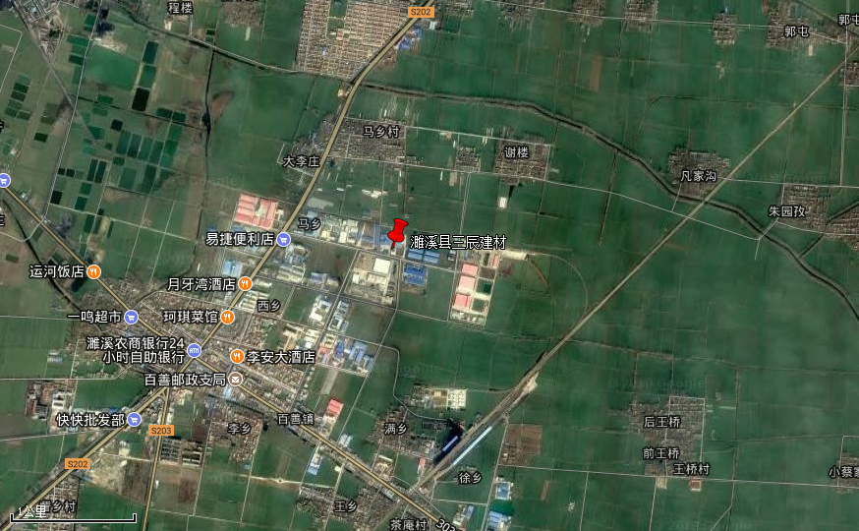
附件2：项目平面布置图
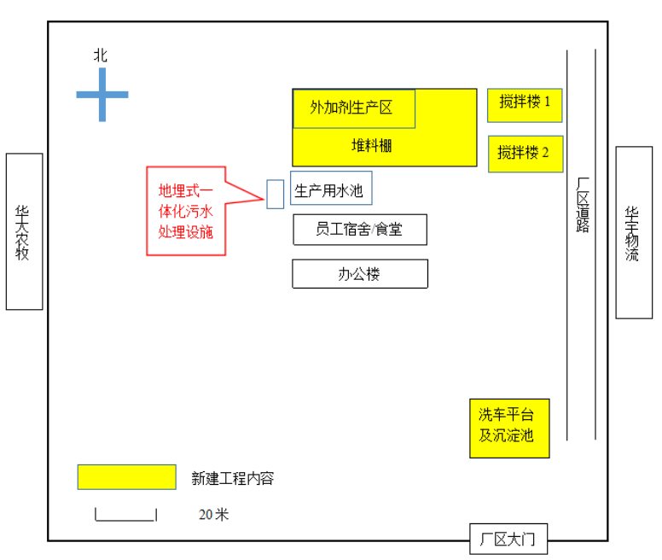
门卫

附件3：备案文件
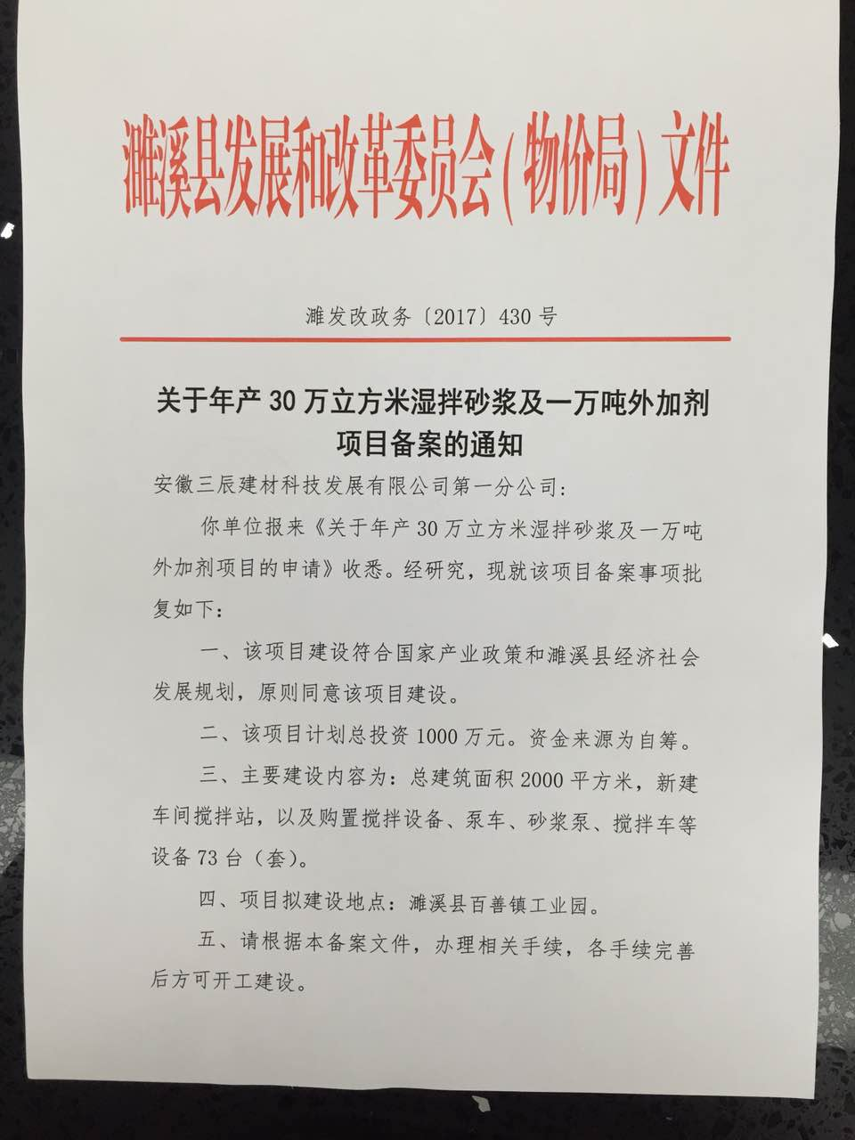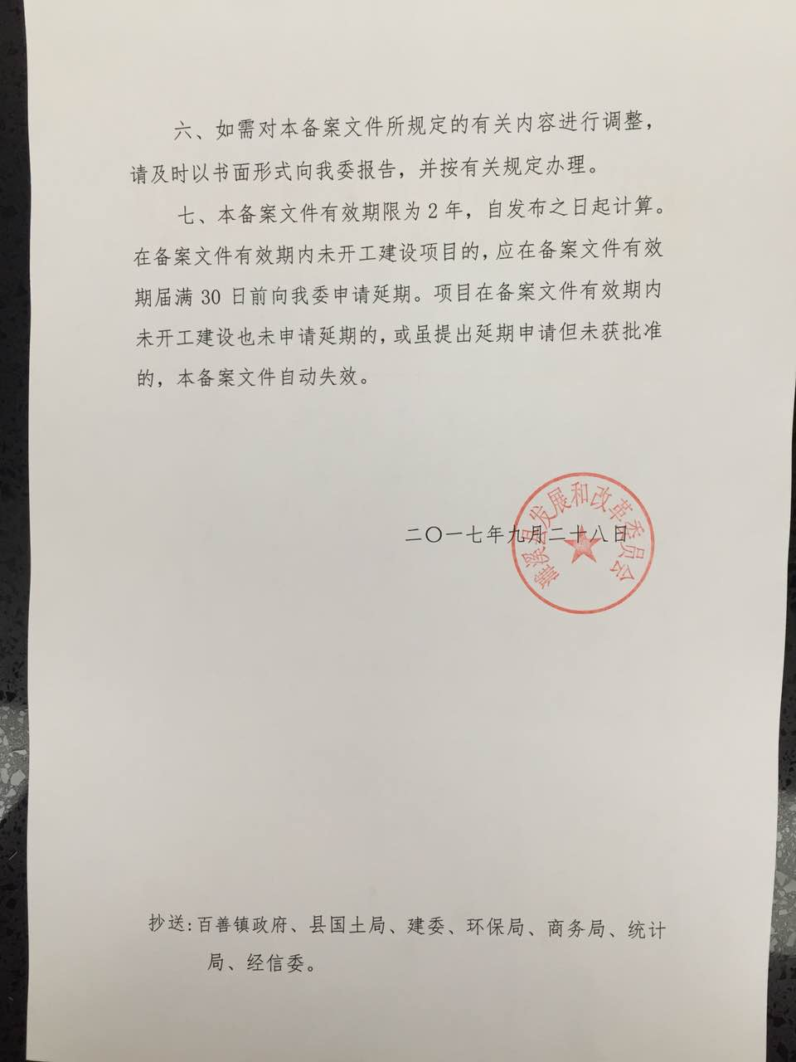

附件4：环评批复
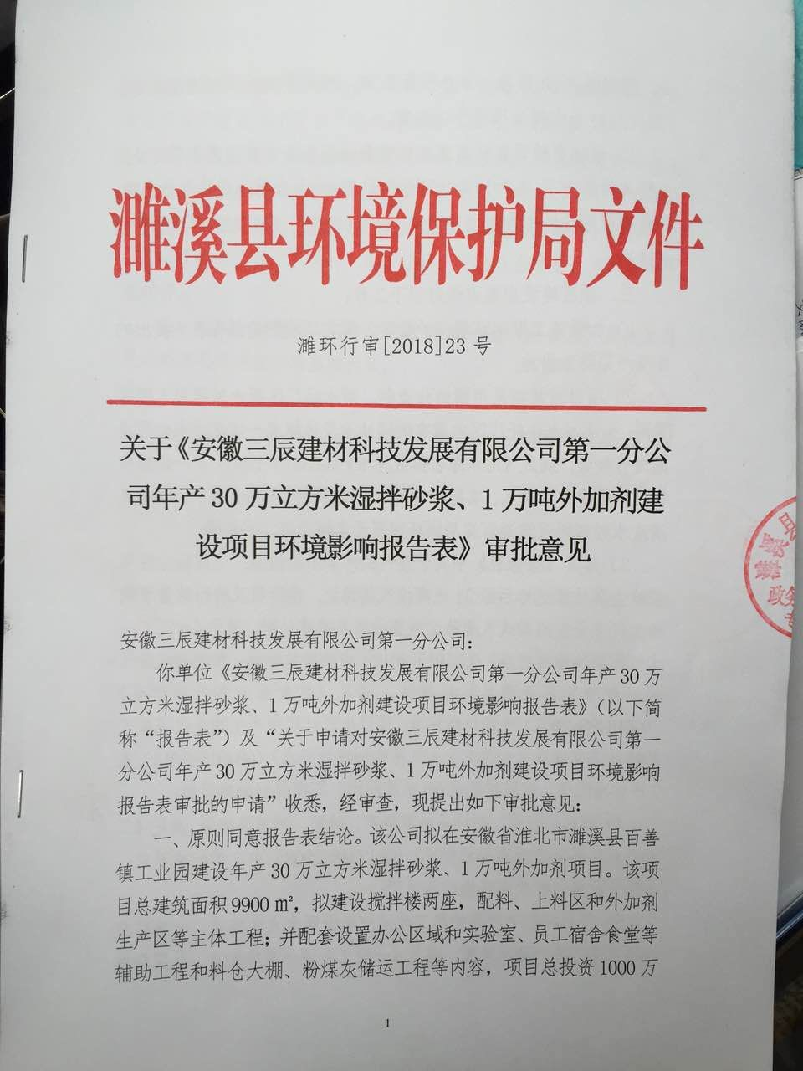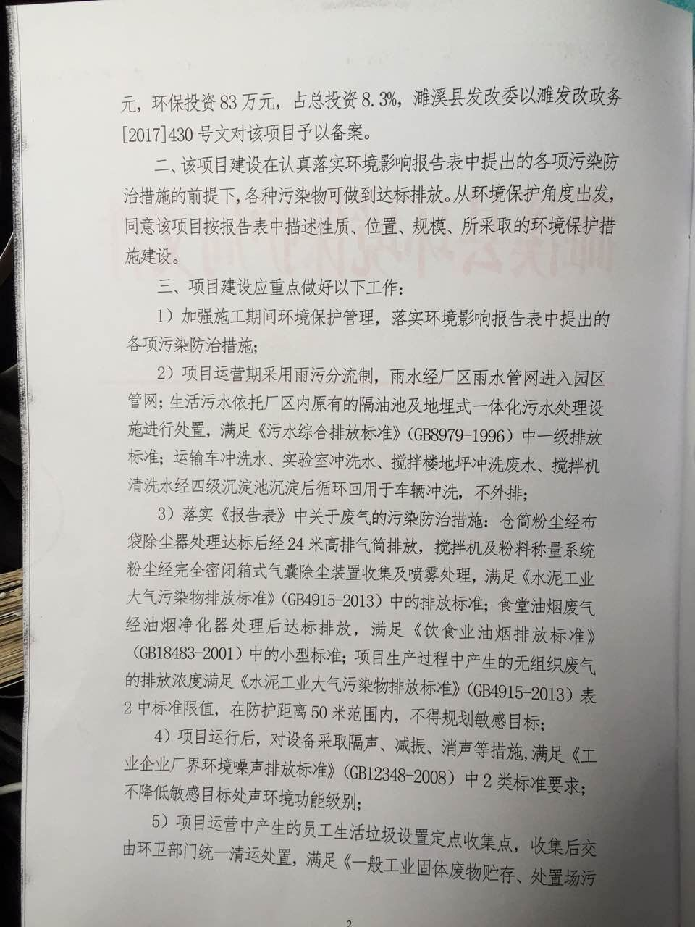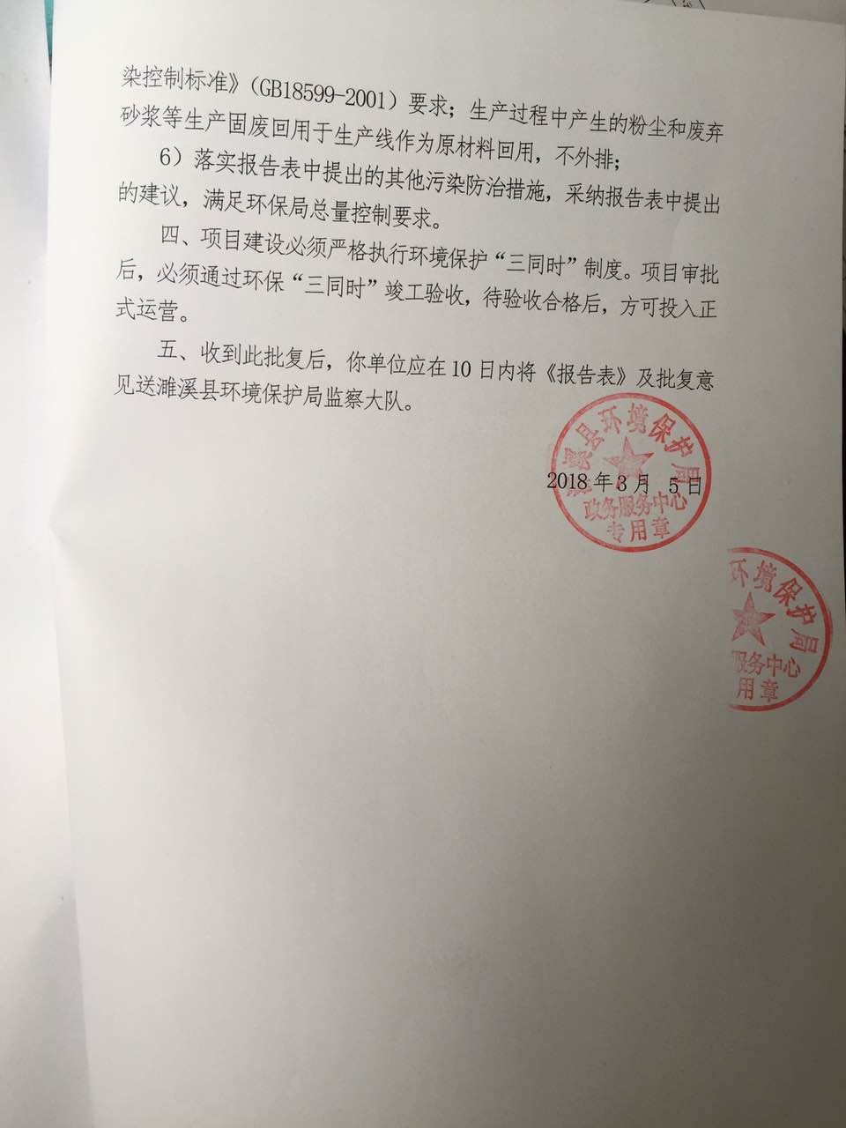
附件5：验收监测委托书

监 测 委 托 书

安徽工和环境监测有限责任公司：
我公司“年产30万立方米湿拌砂浆及1万吨外加剂项目”已按照环评文件要求建设完毕，现已具备验收监测条件，特委托贵公司对该项目进行“三同时”验收监测。

安徽三辰建材科技发展有限公司第一分公司
2018年9月
附件6：验收监测期间工况证明

安徽三辰建材科技发展有限公司第一分公司验收监测期间工况表
生产日期 | 产品名称 | 设计产量（立方米） | 实际产量（立方米）
2018-10-15 | 湿拌砂浆 | 1000 | 900
2018-10-16 | 湿拌砂浆 | 1000 | 860

附件7：总量控制指标
